附件1：

农业机械化技术推广情况报送负责人联系表

填报单位： 填报人： 联系电话：
责任单位 | 姓 名 |  | 工 作 科 室 | 联系电话/传真 | 手 机 | 邮 箱
 | 负责人
 | 联系人

附件：2
全国农机化技术推广情况报送系统
用户手册

农业部农业机械化技术开发推广总站
二〇一三年五月
目 录

第一章 系统介绍 1
1.1系统概况 1
1.2系统访问方法 1
1.3系统技术支持 1
第二章 系统权限分配 2
2.1部用户 2
2.2省用户 2
第三章 系统基本操作 3
第四章 用户操作方法 4
4.1 完善个人信息 4
4.2 填写报表 4
4.3导出表和打印 9

第一章 系统介绍
1.1系统概况
为做好农机化技术推广等情况报送工作，开发本软件。各省、市、县可通过该系统报送农机化技术推广、教育培训以及保护性耕作项目支出决算等情况统计的结果及分析报告。
1.2系统访问方法
任意联网电脑进入系统均可操作。打开浏览器，输入网址http://www.came.net.cn/t后，进入系统登录界面，如图1所示：
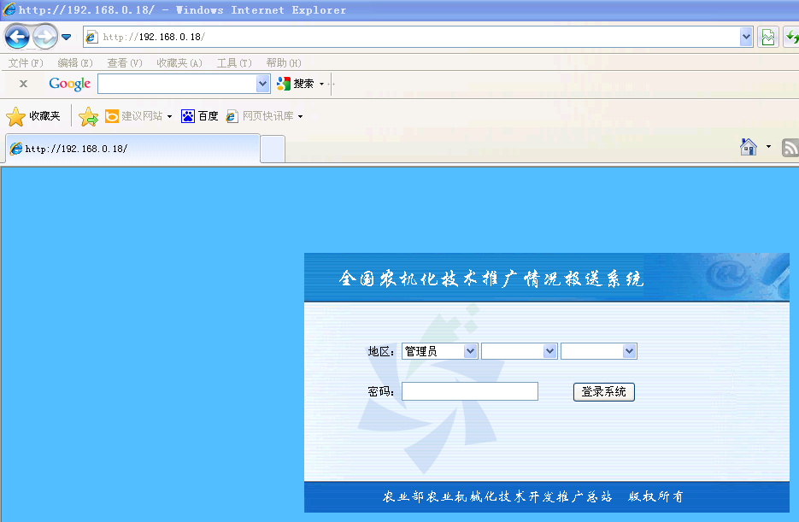
图1

从图1标记处登录，以下拉式选择相应省份、或所在市（地区、盟）、或所属县（市、区、旗），输入正确密码后点击“登录系统”，即可进入系统。
各省（区、市）初始密码为111111，各市（地区、盟）初始密码为666666，各县（市、区、旗）初始密码为888888，登录后请及时修改。如密码丢失，可向上级用户申请恢复初始密码，即部级用户可对省级用户重置初始密码，省级用户可对地市级用户重置初始密码，地市级用户可对县级用户重置初始密码。
1.3系统技术支持
本系统由中国农机推广网技术服务部开发。有关技术问题请咨询该服务部。
联系人：张乐乐。电话：010-59198657，QQ群：130480182。为便于各级统计员沟通，请实名加入QQ群，并在备注处注明所在单位。
其他事宜请与农业部农机推广总站推广一处联系。
张 园 电话：010-59198628 E-mail：tgztgc＠126.com

第二章 系统权限分配
本系统对部、省、市、县各级操作人员使用权限进行了设置，并按管理级别分为四级，分别是“部用户”和、“省级用户”、“地市级用户”、“县级用户”。
2.1部级用户
下达报送任务、核查各省数据、汇总分析后报送农机化司有关领导；
2.2省级用户
核查各市及本省有关数据、汇总分析后报送部级用户；
2.3地市级用户
核查各县及本市有关数据、报送至省级用户；
2.4县级用户
填写本县有关数据，报送至地市级用户。
附：各级用户权限分配示例表：
功能项 | 部级 | 省级 | 地市级 | 县级
区域管理 | 全国 | 本省 | 本地 | 本县
报送任务下达 | √ | / | / | /
报送时间管理 | √ | / | / | /
用户信息填写/修改 | / | √ | √ | √
密码修改 | / | 本省 | 本市 | 本县
数据填报/修改 | / | √ | √ | √
数据查看 | 全国 | 本省 | 本地 | 本县
分析资料填报/修改 | / | √ | / | /
报送表导出 | √ | √ | / | /
打印 | 全国 | 本省 | / | /

第三章 系统基本操作
本系统基本操作共分为：用户登录、填写（修改）个人信息、数据录入、上传文字材料、上报、导出Excel、打印等。详细操作流程如图2。
农机化技术推广情况
教育培训情况
上传分析报告
上传决算说明
（首次登陆）
用户登录
填写/修改
个人信息
数据录入
保护性耕作项目支出决算
保存、上报、
导出Excel表、打印
上级核查
（核查不合格）
图2

第四章 用户操作方法
4.1 完善个人信息
用户首次登录或修改个人信息时弹出界面，如图3。建议将密码更改为安全密码，并牢记。为保证密码的安全性，在输入密码的文本框中均显示为“●”。在“新密码”和“确认密码”处填入想要修改的密码。两次密码输入不正确或不一致，都无法完成密码修改。
如变更用户，请及时修改用户个人信息，以便上级用户能及时找到填报人。个人信息必须真实有效。正确填写后，点击“下一步”，显示界面如图4。
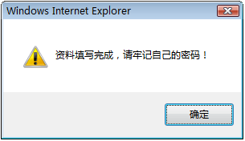
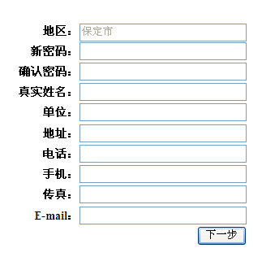
图4
图3

4.2 填写报表
点击“确定”后，系统进入填报界面，如图5。
操作界面分为三个大部分：
（1）顶部的标题栏
（2）左侧的菜单按钮
（3）右侧的显示区
菜单按钮操作内容的显示和变化均在显示区进行显示。
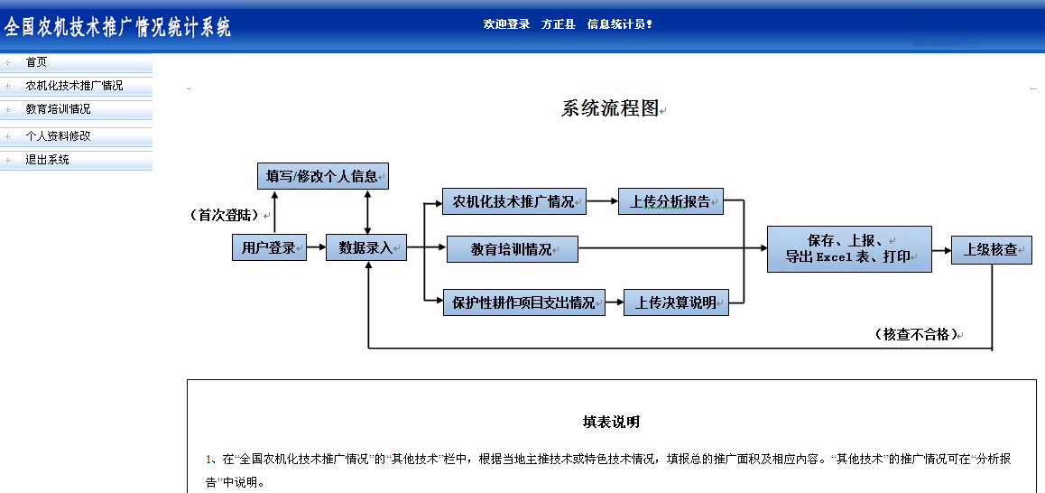
图5

4.2.1 县级用户填报内容和方法
（1）点击“农机化技术推广情况”，即可进行相关数据填写，如图6。

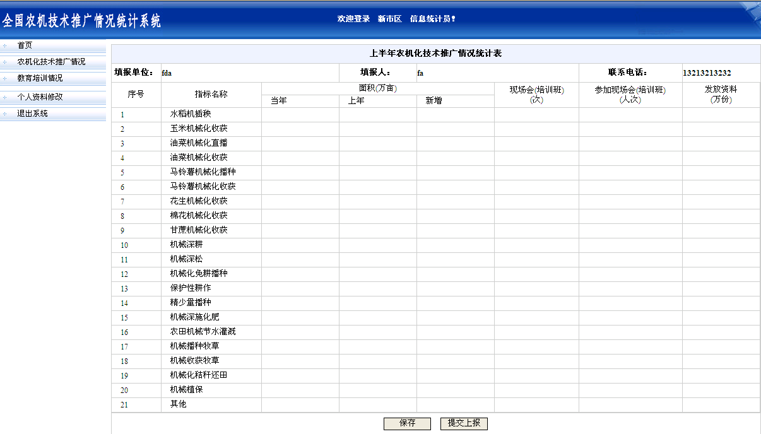
图6
统计任务

①县级用户按照表头标题栏统计任务填写有关技术推广情况，包括当年面积、上年面积、现场会次数、参加现场会人数、发放资料，其中“新增”为系统自动生成。
②填写时请随时保存，以免数据丢失。检查无误后，点击“提交上报”。上报后，将无法进行修改。
③有多少项技术即填多少项，未填入数据，系统默认为“0”。
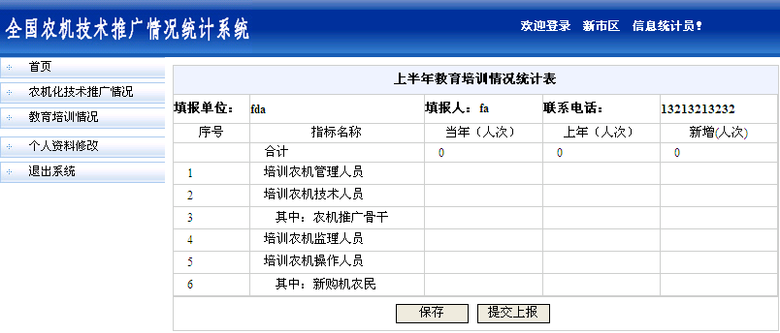
（2）点击“教育培训情况”，即可进行相关数据填写。如图7。
图7

①根据《农业部办公厅关于推进农机化教育培训大行动的通知》（农办机[2013]11号）的要求，填写当年和上年人次，其中“新增”为系统自动生成。
②“农机推广骨干”中数据应小于等于“培训农机技术人员”中数据，“新购机农民”中数据应小于等于“培训农机操作人员”中数据。
③填写时请随时保存，以免数据丢失。检查无误后，点击“提交上报”。上报后，将无法进行修改。
④未填入数据，系统默认为“0”。

4.2.2 市级用户填报内容和方法
（1）点击左侧“核查”按纽，下拉式选择拟核查的县，点击“查询”，即可核查各县技术推广情况和教育培训情况。对不符合要求的县级用户统计数据，可由市级用户直接在相关数据上进行修改，点击“修改/保存”；也可点击“返回重报”，待重新上报审核合格后进入下一步，如图8。

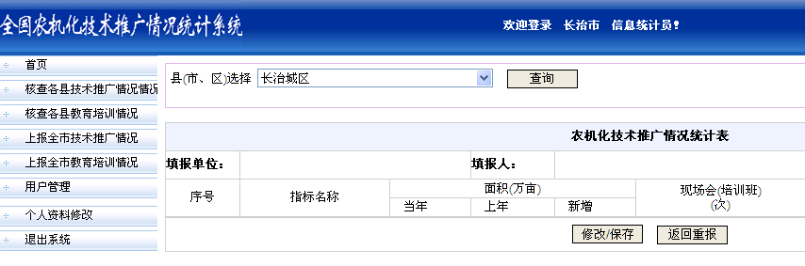
图8

（2）点击左侧“上报”按纽，可核查全市技术推广情况和教育培训情况。在全市农

点击“修改/保存”。确认无误后，上报至省级用户。如图9。
（3）点击“用户管理”，可查看各县级用户个人信息，也可对县级用户进行密码重置。
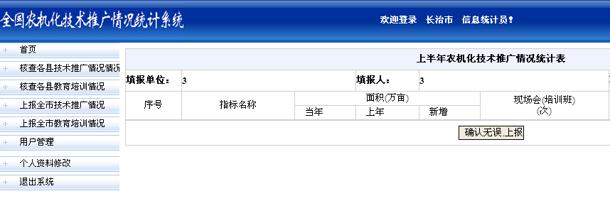
图9

4.2.3 省级用户填报内容和方法
（1）点击左侧“核查”按纽，下拉式选择拟核查的市或县，点击“查询”，即可核查各市或各县农机化技术推广情况和教育培训情况。对不符合要求的市级统计数据，可由省级用户直接在相关数据上进行修改，点击“修改/保存”；也可点击“返回重报”，待重新上报核查合格后进入下一步，如图10。
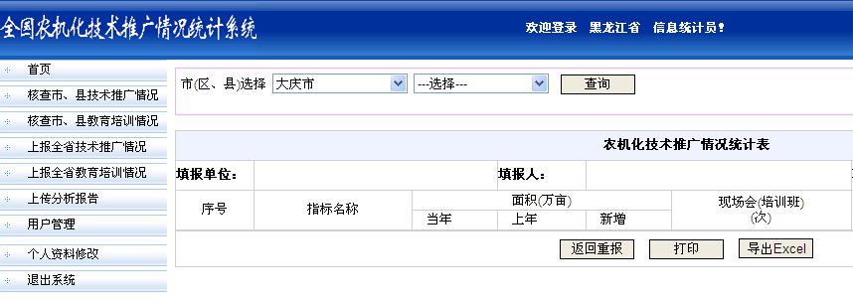
图10

（2）点击左侧“上报”按纽，核查全省技术推广情况和教育培训情况。在全省推广情况和培训情况统计表中，可在相应指标栏内，直接添加省级相关数据，点击“修改/保存”。确认无误后，上报部级用户。如图11。

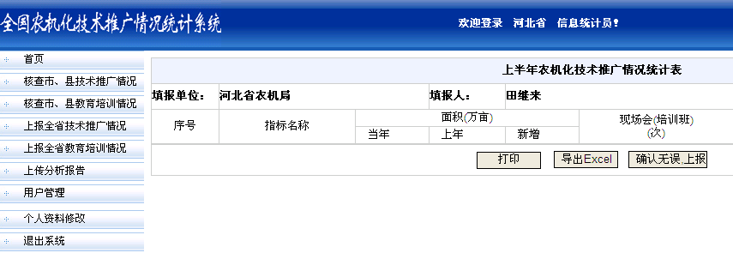
图11

（3）上传分析报告方法：
第一步：用word格式编辑“分析报告”，保存在本地电脑中；
第二步：点击“上传分析报告”，弹出窗口，如图12；
第三步：点击“浏览”，找到“分析报告”文档后，点击“上传”。
（4）点击“用户管理”，可查看各市级用户个人信息资料，也可对市级用户进行密码重置。

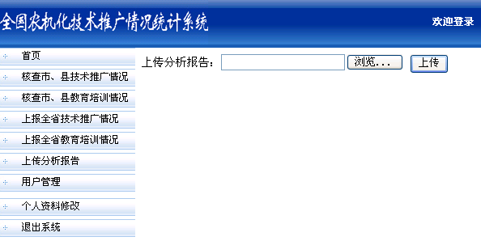
图12

（5）当部用户下达“保护性耕作项目支出决算”任务后，省级用户进入系统后，会出现以下界面，如图13。逐项填写本省上年度保护性耕作项目县数量及各项支出明细。其中小计和合计为系统自动生成。保留1位小数。
无监测任务的省可不填报“监测县”支出明细，系统默认为“0”。
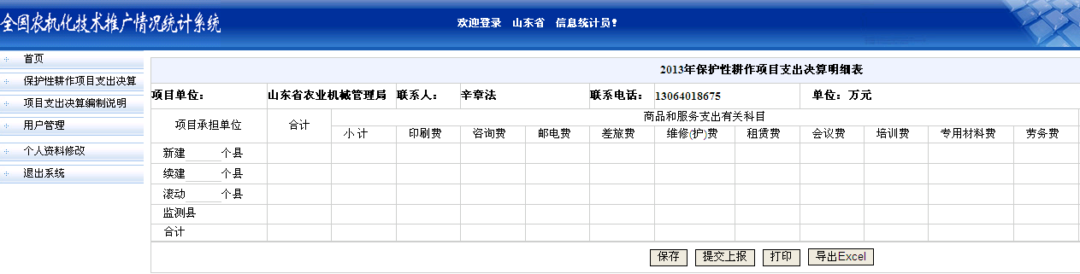
图13

（6）点击“项目支出决算编制说明”，按照上传分析报告的方法上传编制说明。

4.3 导出表和打印
4.3.1导出表
点击如图10页面下方“导出Excel”，可将所有数据转成Excel表格，保存到本地电脑上。也可选中相应表格，进行复制、粘贴，然后保存。统计表导出后需将“*****.html”的后缀直接修改为“*****.xls”，即为Excel表格。
4.3.2打印
①打开IE浏览器，选择 “文件”，点击“页面设置”进入界面如图14。方法和步骤为：纸张大小选择 A4、选中“横向”、选中“打印背景颜色和图像”、页眉页脚全部为空，点击“确定”。
②设置好后，点击“打印”，即可直接打印为纸质文件。
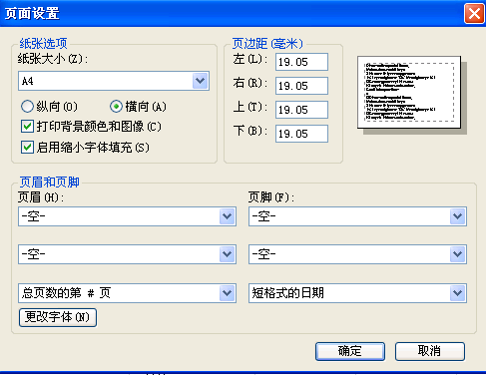
图14

